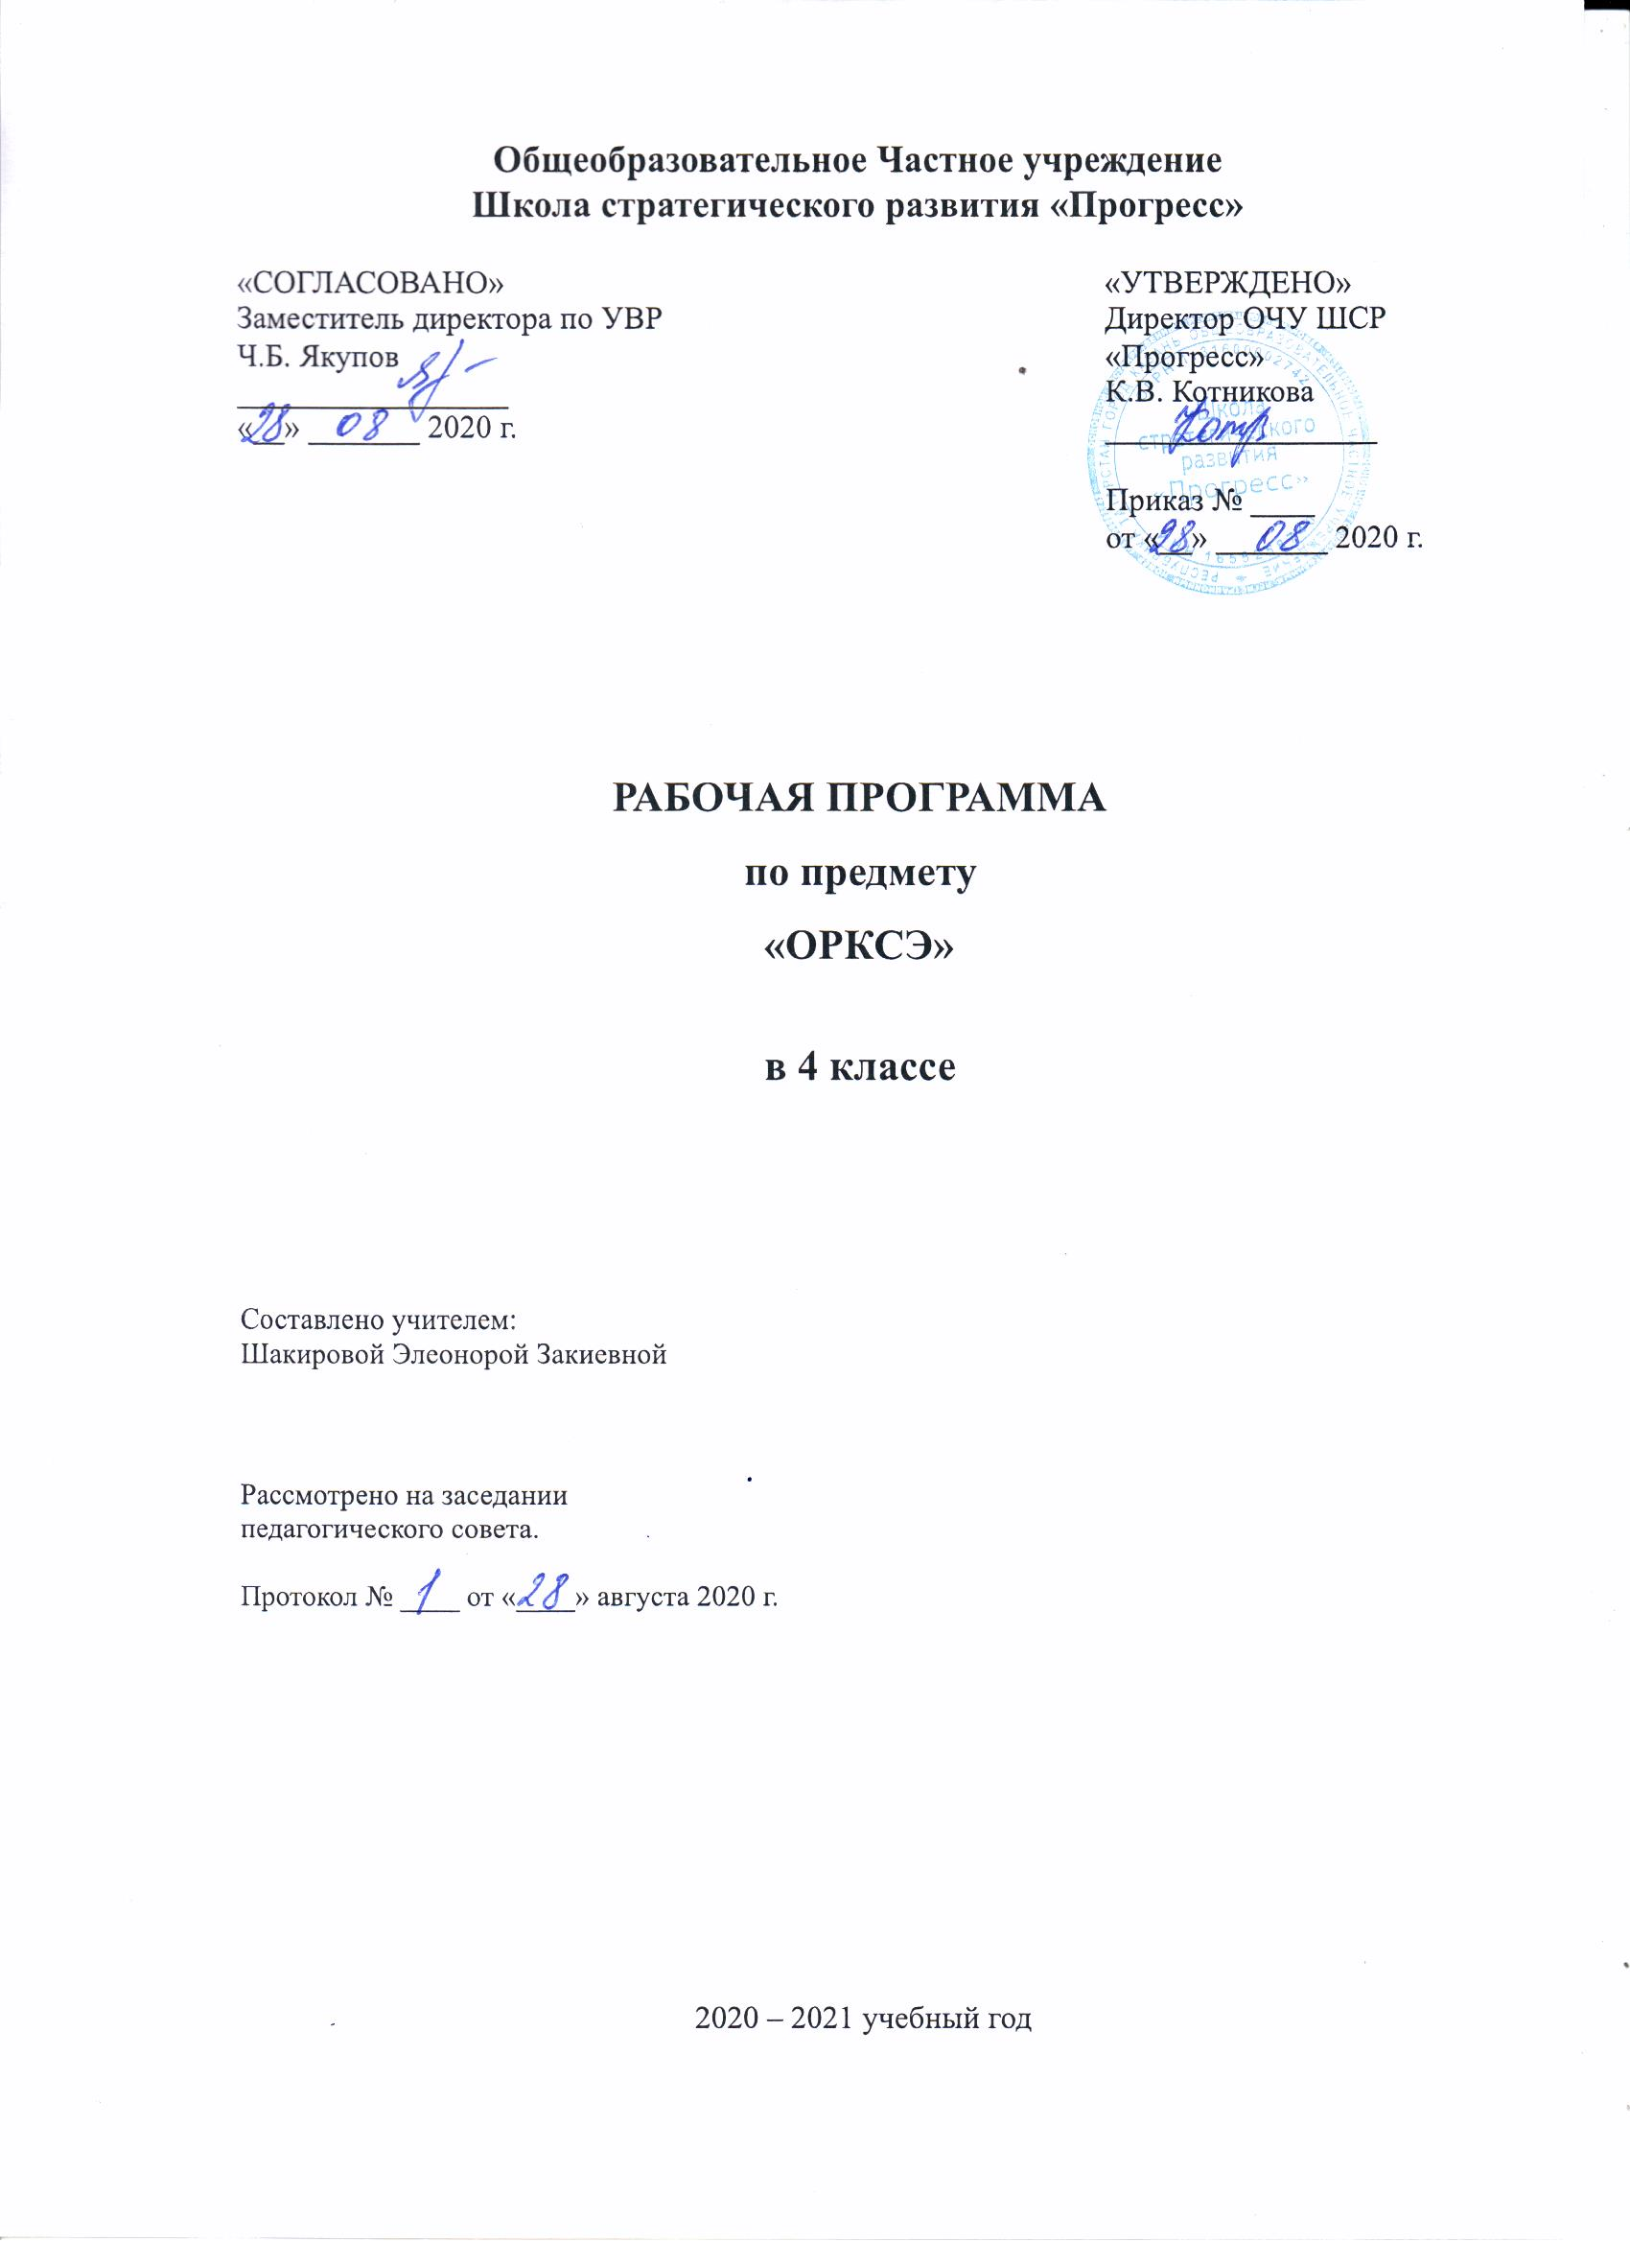
Пояснительная записка
Рабочая программа разработана на основе:
- Закона Российской Федерации от 29.12.2012 №273-ФЗ «Об образовании в Российской Федерации»;
- Федерального государственного образовательного стандарта начального общего образования, утвержденного приказом Министерства образования и науки Российской Федерации от 06.10.2009г. № 373 (ФГОС НОО);
- Закона Российской Федерации от 25.10.1991 № 1807-1 (ред. от 12.03.2014) «О языках народов Российской Федерации»;
- Приказа МОиН РФ от 30.08.2013 № 1015 «Об утверждении порядка организации и осуществления образовательной деятельности по основным общеобразовательным программам образовательным программам начального общего, основного общего и среднего общего образования»;
- Приказа Министерства образования и науки Российской Федерации от 31.12.2015 г. № 1576 «О внесении изменений в Федеральный государственный образовательный стандарт начального общего образования, утвержденный приказом Министерства образования и науки Российской Федерации от 6 октября 2009г. № 373»;
- Приказа Министерства образования и науки РФ от 7 июня 2017 г. N 506 «О внесении изменений в федеральный компонент государственных образовательных стандартов начального общего, основного общего и среднего (полного) общего образования», утвержденный приказом Министерства образования Российской Федерации от 5 марта 2004 г. № 1089;
- СанПиН 2.4.2.2821-10 «Санитарно-эпидемиологические требования к условиям и организации обучения в общеобразовательных учреждениях», утвержденный Постановление главного государственного врача РФ от 29.12.2010 (с изм. от 24.11.2015 N81);
- Примерной основной образовательной программы начального общего образования (одобрена решением федерального учебно-методического объединения по общему образованию, протокол от 08.04.2015 № 1/15);
- Закона Республики Татарстан от 22.07.2013 № 68-ЗРТ «Об образовании»;
- Федеральным перечнем учебников, рекомендованных и допущенных Министерством образования и науки Российской Федерации к использованию в образовательном процессе в образовательных учреждениях (приказ Министерства образования и науки РФ от 31 марта 2014 №253 «Об утверждении федерального перечня учебников, рекомендованных к использованию при реализации имеющих государственную аккредитацию образовательных программ начального общего, осинового общего, среднего общего образования» с изменениями, внесенные приказами Министерства образования и науки Российской Федерации от 8 июня 2015г №576, от 28 декабря 2015 года №1529, от 26 января 2016 года №38, от 21 апреля 2016 года №459;
- Устава ОЧУ ШСР «Прогресс».
- Основной образовательной программы ОЧУ ШСР «Прогресс».

Программа: Т.Д. Шапошникова, К.В. Савченко Рабочая программа для общеобразовательных учреждений. 4 класс «Основы религиозных культур и светской этики». – Москва «Дрофа», 2018.
Учебник: А.А. Шемшурин, Н.М. Брунчукова, Р.Н. Демин, К.В. Савченко, Т.Д. Шапошникова Учебник «Основы светской этики», 4 класс. – Москва «Дрофа», 2018.
Методическое пособие для учителя: И.Б. Катышева, К.В. Савченко, Т.Д. Шапошникова «Основы светской этики» методическое пособие к учебнику А.А. Шемшурина, Н.М. Брунчуковой, Р.Н. Демина и др. «Основы светской этики», 4 класс. – Москва «Дрофа», 2018.
На изучение предмета «Основы религиозных культур и светской этики. Основы светской этики» в 4 классе — 1 ч в неделю (35 часов в год)

1. Планируемые результаты освоения учебного предмета, курса.
Личностные универсальные учебные действия
У выпускника будут сформированы:
- внутренняя позиция школьника на уровне положительного отношения к школе, ориентации на содержательные моменты школьной действительности и принятия образца «хорошего ученика»;
- широкая мотивационная основа учебной деятельности, включающая социальные, учебно­познавательные и внешние мотивы;
- учебно­познавательный интерес к новому учебному материалу и способам решения новой задачи;
- ориентация на понимание причин успеха в учебной деятельности, в том числе на самоанализ и самоконтроль результата, на анализ соответствия результатов требованиям конкретной задачи, на понимание оценок учителей, товарищей, родителей и других людей;
- способность к оценке своей учебной деятельности;
- основы гражданской идентичности, своей этнической принадлежности в форме осознания «Я» как члена семьи, представителя народа, гражданина России, чувства сопричастности и гордости за свою Родину, народ и историю, осознание ответственности человека за общее благополучие;
- ориентация в нравственном содержании и смысле как собственных поступков, так и поступков окружающих людей;
- знание основных моральных норм и ориентация на их выполнение;
- развитие этических чувств — стыда, вины, совести как регуляторов морального поведения; понимание чувств других людей и сопереживание им;
- установка на здоровый образ жизни;
- основы экологической культуры: принятие ценности природного мира, готовность следовать в своей деятельности нормам природоохранного, нерасточительного, здоровьесберегающего поведения;
- чувство прекрасного и эстетические чувства на основе знакомства с мировой и отечественной художественной культурой.
Выпускник получит возможность для формирования:
- внутренней позиции обучающегося на уровне положительного отношения к образовательной организации, понимания необходимости учения, выраженного в преобладании учебно­познавательных мотивов и предпочтении социального способа оценки знаний;
- выраженной устойчивой учебно­познавательной мотивации учения;
- устойчивого учебно­познавательного интереса к новымобщим способам решения задач;
- адекватного понимания причин успешности/неуспешности учебной деятельности;
- положительной адекватной дифференцированной самооценки на основе критерия успешности реализации социальной роли «хорошего ученика»;
- компетентности в реализации основ гражданской идентичности в поступках и деятельности;
- морального сознания на конвенциональном уровне, способности к решению моральных дилемм на основе учёта позиций партнёров в общении, ориентации на их мотивы и чувства, устойчивое следование в поведении моральным нормам и этическим требованиям;
- установки на здоровый образ жизни и реализации её в реальном поведении и поступках;
- осознанных устойчивых эстетических предпочтений и ориентации на искусство как значимую сферу человеческой жизни;
- эмпатии как осознанного понимания чувств других людей и сопереживания им, выражающихся в поступках, направленных на помощь другим и обеспечение их благополучия.
Регулятивные универсальные учебные действия
Выпускник научится:
- принимать и сохранять учебную задачу;
- учитывать выделенные учителем ориентиры действия в новом учебном материале в сотрудничестве с учителем;
- планировать свои действия в соответствии с поставленной задачей и условиями её реализации, в том числе во внутреннем плане;
- учитывать установленные правила в планировании и контроле способа решения;
- осуществлять итоговый и пошаговый контроль по результату;
- оценивать правильность выполнения действия на уровне адекватной ретроспективной оценки соответствия результатов требованиям данной задачи;
- адекватно воспринимать предложения и оценку учителей, товарищей, родителей и других людей;
- различать способ и результат действия;
- вносить необходимые коррективы в действие после его завершения на основе его оценки и учёта характера сделанных ошибок, использовать предложения и оценки для создания нового, более совершенного результата, использовать запись в цифровой форме хода и результатов решения задачи, собственной звучащей речи на русском, родном и иностранном языках.
Выпускник получит возможность научиться:
- в сотрудничестве с учителем ставить новые учебные задачи;
- преобразовывать практическую задачу в познавательную;
- проявлять познавательную инициативу в учебном сотрудничестве;
- самостоятельно учитывать выделенные учителем ориентиры действия в новом учебном материале;
- осуществлять констатирующий и предвосхищающий контроль по результату и по способу действия, актуальный контроль на уровне произвольного внимания;
- самостоятельно оценивать правильность выполнения действия и вносить необходимые коррективы в исполнение как по ходу его реализации, так и в конце действия.
Познавательные универсальные учебные действия
Выпускник научится:
- осуществлять поиск необходимой информации для выполнения учебных заданий с использованием учебной литературы, энциклопедий, справочников (включая электронные, цифровые), в открытом информационном пространстве, в томчисле контролируемом пространстве сети Интернет;
- осуществлять запись (фиксацию) выборочной информации об окружающем мире и о себе самом, в том числе с помощью инструментов ИКТ;
- использовать знаково­символические средства, в том числе модели (включая виртуальные) и схемы (включая концептуальные), для решения задач;
- проявлять познавательную инициативу в учебном сотрудничестве;
- строить сообщения в устной и письменной форме;
- ориентироваться на разнообразие способов решения задач;
- основам смыслового восприятия художественных и познавательных текстов, выделять существенную информацию из сообщений разных видов (в первую очередь текстов);
- осуществлять анализ объектов с выделением существенных и несущественных признаков;
- осуществлять синтез как составление целого из частей;
- проводить сравнение, сериацию и классификацию позаданным критериям;
- устанавливать причинно­следственные связи в изучаемом круге явлений;
- строить рассуждения в форме связи простых суждений об объекте, его строении, свойствах и связях;
- обобщать, т. е. осуществлять генерализацию и выведение общности для целого ряда или класса единичных объектов,на основе выделения сущностной связи;
- осуществлять подведение под понятие на основе распознавания объектов, выделения существенных признаков и их синтеза;
- устанавливать аналогии;
- владеть рядом общих приёмов решения задач.
Выпускник получит возможность научиться:
- осуществлять расширенный поиск информации с использованием ресурсов библиотек и сети Интернет;
- записывать, фиксировать информацию об окружающем мире с помощью инструментов ИКТ;
- создавать и преобразовывать модели и схемы для решения задач;
- осознанно и произвольно строить сообщения в устной и письменной форме;
- осуществлять выбор наиболее эффективных способов решения задач в зависимости от конкретных условий;
- осуществлять синтез как составление целого из частей, самостоятельно достраивая и восполняя недостающие компоненты;
- осуществлять сравнение, сериацию и классификацию, самостоятельно выбирая основания и критерии для указанных логических операций;
- строить логическое рассуждение, включающее установление причинно­следственных связей;
- произвольно и осознанно владеть общими приёмами решения задач.
Коммуникативные универсальные учебные действия
Выпускник научится:
- адекватно использовать коммуникативные, прежде всего речевые, средства для решения различных коммуникативных задач, строить монологическое высказывание (в том числе сопровождая его аудиовизуальной поддержкой), владеть диалогической формой коммуникации, используя в том числе средства и инструменты ИКТ и дистанционного общения;
- допускать возможность существования у людей различных точек зрения, в том числе не совпадающих с его собственной, и ориентироваться на позицию партнёра в общении и взаимодействии;
- учитывать разные мнения и стремиться к координации различных позиций в сотрудничестве;
- формулировать собственное мнение и позицию;
- договариваться и приходить к общему решению в совместной деятельности, в том числе в ситуации столкновения интересов;
- строить понятные для партнёра высказывания, учитывающие, что партнёр знает и видит, а что нет;
- задавать вопросы;
- контролировать действия партнёра;
- использовать речь для регуляции своего действия;
- адекватно использовать речевые средства для решения различных коммуникативных задач, строить монологическое высказывание, владеть диалогической формой речи.
Выпускник получит возможность научиться:
- учитывать и координировать в сотрудничестве позиции других людей, отличные от собственной;
- учитывать разные мнения и интересы и обосновывать собственную позицию;
- понимать относительность мнений и подходов к решению проблемы;
- аргументировать свою позицию и координировать её с позициями партнёров в сотрудничестве при выработке общего решения в совместной деятельности;
- продуктивно содействовать разрешению конфликтов на основе учёта интересов и позиций всех участников;
- с учётом целей коммуникации достаточно точно, последовательно и полно передавать партнёру необходимую информацию как ориентир для построения действия;
- задавать вопросы, необходимые для организации собственной деятельности и сотрудничества с партнёром;
- осуществлять взаимный контроль и оказывать в сотрудничестве необходимую взаимопомощь;
- адекватно использовать речевые средства для эффективного решения разнообразных коммуникативных задач,планирования и регуляции своей деятельности.

Предметные результаты
- Определять и объяснять своё отношение к общественным нормам и ценностям (нравственным, гражданским, патриотическим, общечеловеческим).
2. Строить толерантные отношения с представителями разных мировоззрений и культурных традиций.
3. Делать свой выбор в учебных моделях общественно значимых жизненных ситуаций и отвечать за него.
4. Договариваться с людьми, предотвращая или преодолевая конфликты в учебных моделях жизненных ситуаций.
5. Диагностика успешности достижения этих результатов выполняется, прежде всего, в ходе проектной работы учащихся. Основной способ диагностики – рефлексивная самооценка каждого ребёнка и коллективная оценка детьми друг друга под руководством учителя. 6.Дополнительный способ диагностики – экспертная оценка учителем в результате наблюдения за деятельностью учащихся при осуществлении проектов и представлении их классу.

2. Содержание учебного предмета, курса.
№ | Раздел/ тема
1 | Знакомство с новым предметом (2ч)  Россия –наша Родина  Духовные ценности человечества. Культура. Религии
2 | Знакомство с основами этики (2ч)  Диалог о философии и этике  Мораль и нравственность
3 | Этические учения о добродетелях (4ч)  Что такое добродетель  Учение Аристотеля о добродетелях  Нравственные качества  Терпение и терпимость
4 | Этика о нравственном выборе (6ч)  Суд над Сократом  Убеждения  Нравственный выбор  Совесть. Долг  Ответственность  Этика о воспитании самого себя
5 | Этика о добродетели справедливости и справедливом государстве (3ч)  Справедливость  Государство, основанное на справедливости  Государство. Светская этика
6 | Нравственный закон человеческой жизни (4ч)  Нравственный закон. Десять заповедей  Заповеди любви  Любовь- основа жизни  Прощение
7 | Этика об отношении людей друг к другу (5ч)  Древнегреческие мыслители о дружбе  Этика об отношении к другим людям и самому себе  Мысли и поступки. Слова и речь  Милосердие  Золотое правило нравственности
8 | Как сегодня жить по нравственным законам (4ч)  Нравственные законы в современном мире  Альберт Швейцер  Этическое учение Л.Н.Толстого  Не совсем обычный урок. «Идти дорогою добра»

3. Тематическое планирование

Основы светской этики 4 класс (35 ч)

№ п/п | Кол-во  часов | Тема урока | План | Факт
1 | 1 | Россия – наша родина | 1 неделя
2 | 1 | Духовные ценности человечества. Культура. Религии | 2 неделя
3 | 1 | Не совсем обычный урок. Диалог о философии и этике. | 3 неделя
4 | 1 | Не совсем обычный урок. Мораль и нравственность | 4 неделя
5 | 1 | Что такое добродетель | 5 неделя
6 | 1 | Учение Аристотеля о добродетелях | 6 неделя
7 | 1 | Нравственные качества | 7 неделя
8 | 1 | Терпение и терпимость | 8 неделя
9 | 1 | Не совсем обычный урок. Суд над Сократом | 9 неделя
10 | 1 | Убеждения | 10 неделя
11 | 1 | Нравственный выбор | 11 неделя
12 | 1 | Совесть. Долг | 12 неделя
13 | 1 | Ответственность | 13 неделя
14 | 1 | Этика о воспитании самого себя. | 14 неделя
15 | 1 | Творческие работы учащихся | 15 неделя
16 | 1 | Презентация творческих работ | 16 неделя
17 | 1 | Справедливость | 17 неделя
18 | 1 | Государство, основанное на справедливости | 18 неделя
19 | 1 | Государство. Светская этика | 19 неделя
20 | 1 | Нравственный закон. Десять заповедей | 20 неделя
21 | 1 | Заповеди любви | 21 неделя
22 | 1 | Любовь – основа жизни | 22 неделя
23 | 1 | Прощение | 23 неделя
24 | 1 | Древнегреческие мыслители о дружбе. | 24 неделя
25 | 1 | Этика об отношениях к другим людям и самому себе. | 25 неделя
26 | 1 | Мысли и поступки. Слова и речь | 26 неделя
27 | 1 | Милосердие, забота о слабых, взаимопомощь | 27 неделя
28 | 1 | Золотое правило нравственности. | 28 неделя
29 | 1 | Нравственные законы в современном мире | 29 неделя
30 | 1 | Альберт Швейцер | 30 неделя
31 | 1 | Этические учения Л.Н. Толстого | 31 неделя
32 | 1 | «Идти дорогою добра» | 32 неделя
33, 34 | 2 | Проектная работа | 33, 34 неделя
35 | 1 | Обобщение | 35 неделя

